Администрация городского поселения поселок Судиславль Судиславского муниципального района Костромской области

Согласовано:
___________________Котиков С.В.
«30» марта 2018 г.

ДИЗАЙН-ПРОЕКТ
«Благоустройство дворовых территорий многоквартирных домов в рамках муниципальной программы «Формирование современной городской среды на территории городского поселения поселок Судиславль Судиславского муниципального района на 2018-2022 годы»

п. Судиславль, ул. Заводская, д. 1а

2018 год
Направление проекта:
На сегодняшний день дворовая территория не соответствует требованиям комфортности и современности и требует в первую очередь ремонта асфальтобетонного покрытия.
Для улучшения эстетического вида необходимо выполнить благоустройство дворовой территории, установка малых архитектурных форм (урны, лавки).

Наименование проекта, адрес местонахождения:
- Ремонт дворового проезда дома № 1а по ул. Заводская п. Судиславль, установка малых архитектурных форм (урны, лавки).

Площадь, на которой реализуется проект:
550,0 кв. м.

Цели и задачи проекта:
Повышение уровня благоустройства дворовых территорий и вовлеченности заинтересованных граждан, организаций в реализации мероприятий по благоустройству территорий муниципальных образований.

Современное состояние придомовой территории
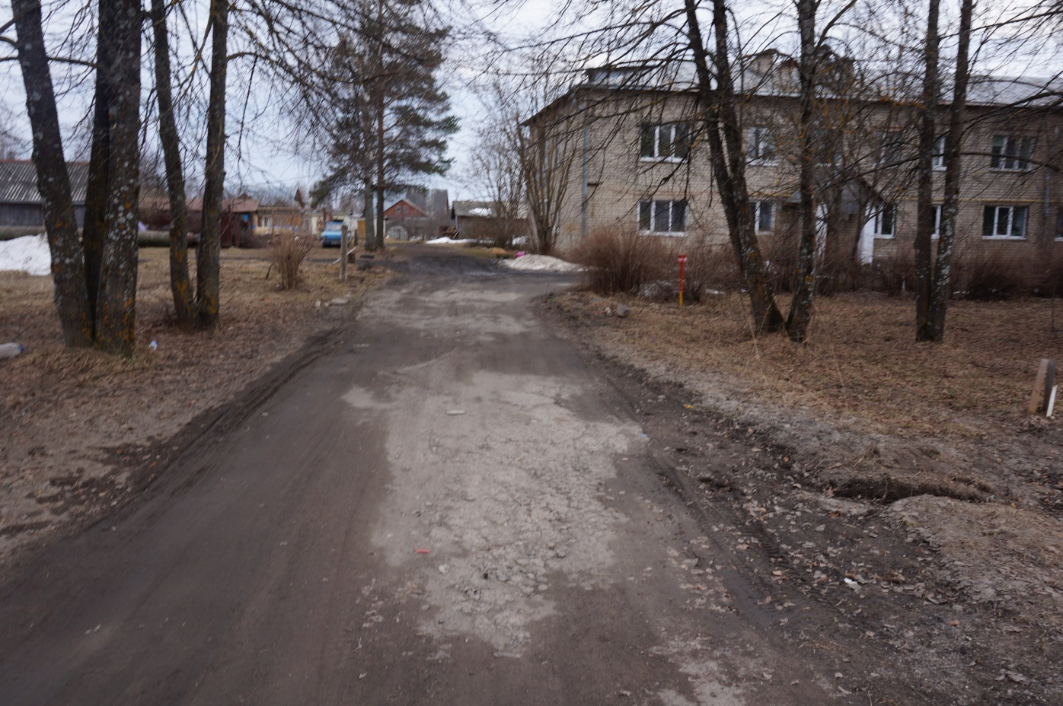

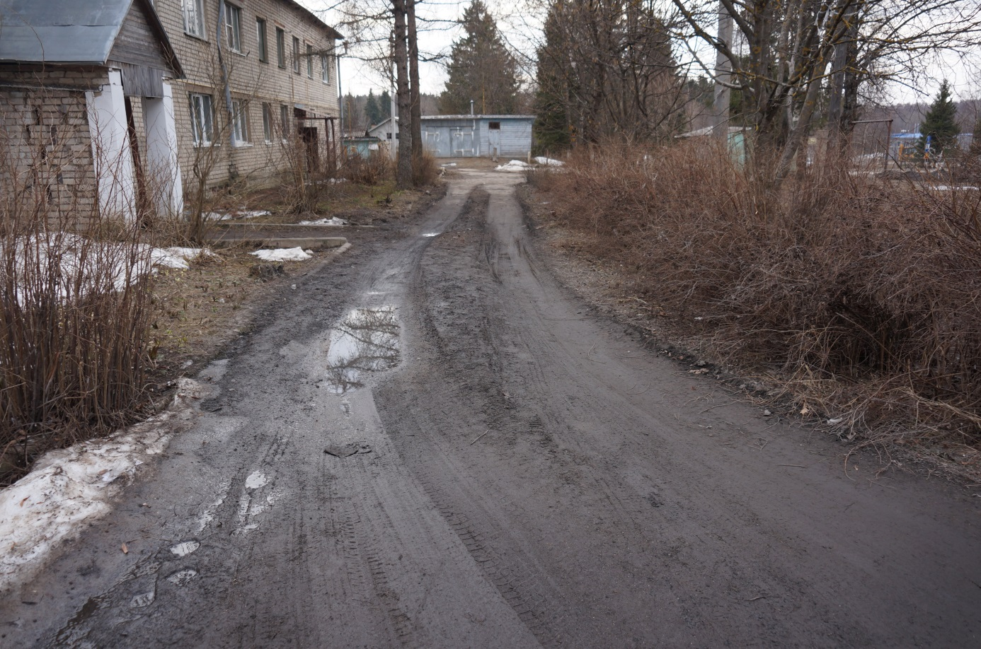

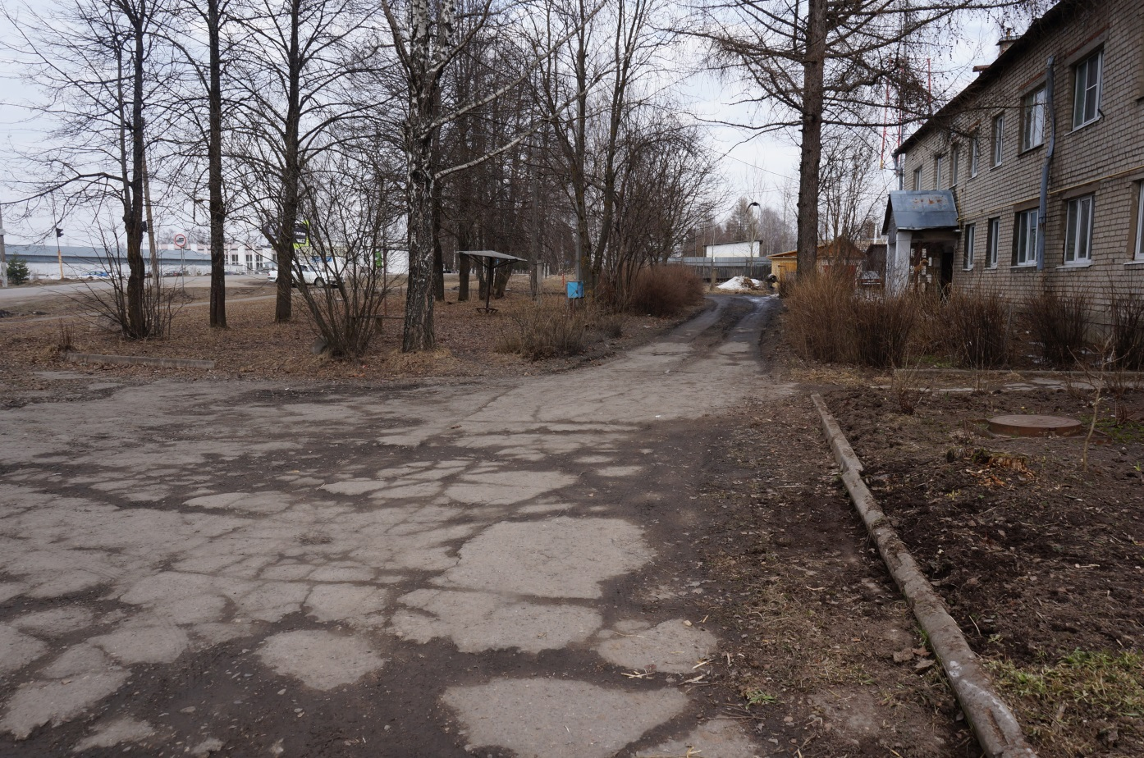

Проектное предложение

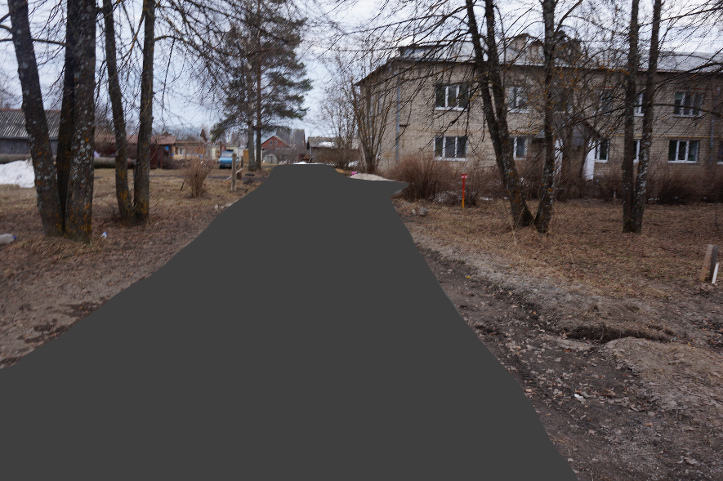

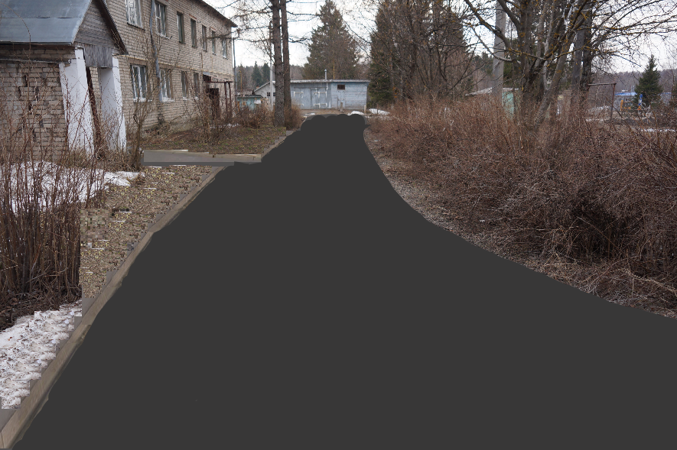

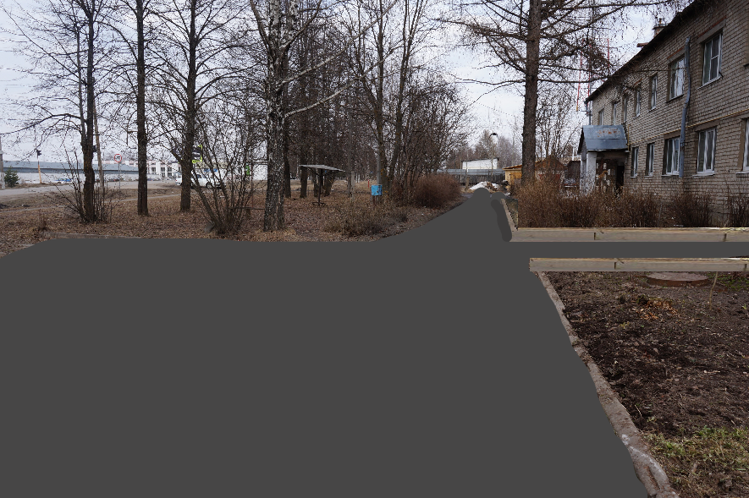

Ведомость объемов работ

№ п/п | № в ЛСР | Наименование работ | Ед. изм. | Кол-во
1 | 2 | 3 | 4 | 5
1 | 1 | Разборка бортовых камней на щебеночном основании | м | 265
2 | 2 | Перевозка бортовых камней до места складирования на расстояние до 3 км | т | 33,072
3 | 3 | Снятие деформированных а/бетонных покрытий | м² | 220
4 | 4 | Перевозка лома а/бетона на расстояние до 5 км | т | 21,78
5 | 5 | Исправление профиля оснований щебеночных, с добавлением нового материала | м² | 462
6 | 6-7 | Розлив вяжущих материалов | т | 0,37884
7 | 8 | Устройство покрытия толщиной 4 см из а/бетонных смесей | м² | 462
8 | 9 | На каждые 0,5 см изменения толщины покрытия (добавляем толщину покрытия до 5 см) | м² | 924
9 | 10 | Разборка грунта вручную | м³ | 31,8
10 | 11-12 | Устройство подстилающих слоев из щебня | м³ | 7,95
11 | 13-14 | Установка бортовых камней | м | 265
12 | 15 | Засыпка вручную траншей, пазух котлованов и ям, группа грунтов 1 | м³ | 16,96
13 | 16-17 | Перевозка грузов на расстояние до 20 км (бортовые камни из г. Кострома 50 км- 30 км = 20 км | т | 33,072
14 | 18-19 | Перевозка грузов на расстояние до 20 км (бортовые камни из г. Кострома 50 км- 30 км = 20 км | т | 55,8096

